報道関係者各位
2023年1月11日
HANGOUT COMPANY株式会社

1月24日（火） パーソナルジム MILL（ミル）
プレス向け体験会のご案内
~全国初！ コワーキングスペースとメディテーションルー厶を併設~
（３部制）11時〜、13時〜、15時〜で開催
公式HP：https://millgym.jp/

拝啓 皆さまにおかれましてはますますご清栄のこととお慶び申し上げます。また、平素は格別のご高配を賜り、厚くお礼申し上げます。

イベント企画・制作のHANGOUT COMPANY株式会社 (所在地:東京都世田谷区、代表取締役:田村 梨江)は、福岡市博多区内に2023年1月25日に開設する、心身と社会的な健康を包括的に支援する「パーソナルトレーニングジム&コワーキング スペース MILL(ミル)」のプレス向け体験会を開催いたします。MILLの開設前日に、報道関係者の皆さまに当施設を見学しながら、身体的、精神的、社会的に良好な健康状態を保つ「ウェルビーイング」を体験していただきたく存じます。

つきましては、ご多用のこととは存じますが、万障お繰り合わせのうえ、ご来場賜りますようよろしくお願い申し上げます。
敬具

パーソナルトレーニングスペース コワーキングスペース メディテーションルーム

HANGOUT COMPANY株式会社 パーソナルジム「MILL」ウェルビーイング体験会
- 日時 ：2023年1月24日(火) （３部制）11時〜、13時〜、15時〜、（受付開始30分前）
- 会場 ：パーソナルトレーニングジム MILL（ミル）
福岡県博多区中洲５丁目1-22 博多人形会館松月堂ビル４階
- 内容 ：トレーニング体験会、メディテーションルーム体験、コワーキングスペースご案内
（当社トレーナーがご案内いたします）
- 出席者 ：HANGOUT COMPANY株式会社 代表取締役 田村 梨江 他
- 交通案内：地下鉄空港線中洲川端駅３番出口から徒歩30秒
以上
大変恐縮ではございますが、会場準備の都合上、ご出欠のご意向を下記にご記入の上、2023年1月20日(金)までに広報担当の立山宛にメール(info@millgym.jp)にてご返送ください。ご協力のほど、よろしくお願い申し上げます。

ご返信メールアドレス： info@millgym.jp

1月24日(火) HANGOUT COMPANY株式会社
パーソナルジム「MILL」ウェルビーイング体験会のご案内
お手数ですが、いずれかに⚫️を入れ、下記項目にご記入の上、ご返信ください
( )ご出席 ( )ご欠席
ご出席いただけるかたは、どの部にご出席されるのか、以下にレ点を入れてください。
（ ）第１部：11時の部 （ ）第２部：13時の部 （ ）第３部：15時の部

貴社名 ：
所属部署 ： 媒体名 ：
ご芳名 ： (他 名)
代表者のE-Mailアドレス：
お電話番号： FAX番号 ：
通信欄(ご質問、ご要望など)

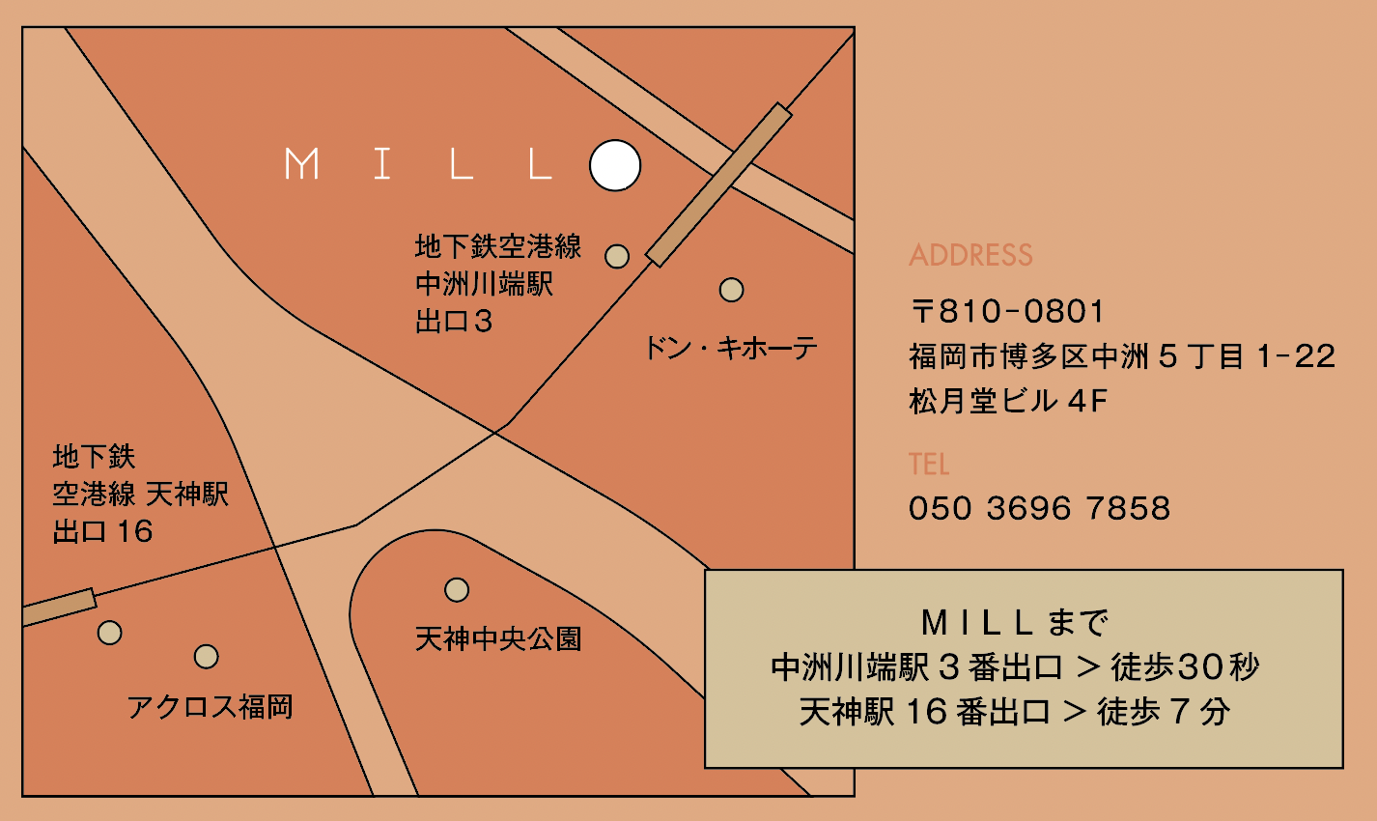

＜本件に関するお問い合わせ先＞
HANGOUT COMPANY株式会社 広報担当：立山
TEL：050-3696-7858 Email：info@millgym.jp

